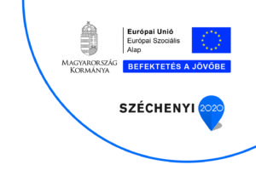

TOP 5.1.2.-15 Foglalkoztatási igények felmérése a Szarvasi Járásban
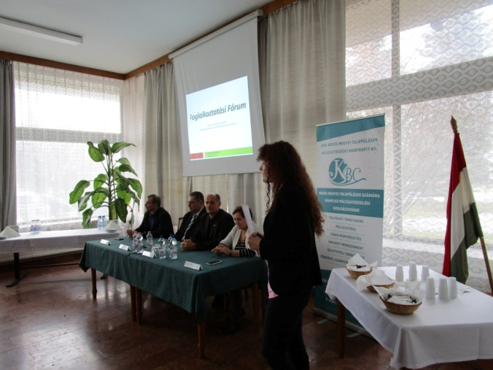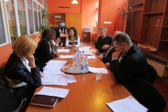
A Szarvasi Járásban sem telhetett el az elmúlt év decembere a TOP-5.1.2-15 „Helyi foglalkoztatási együttműködések a Szarvasi Járásban” paktumszervezet Irányító Csoportjának ülése és Foglalkoztatási Fóruma nélkül. Az eseményeken bemutatásra került a Szarvasi Paktumiroda és bemutatkozott a Maczkó Dóra irodavezető is.
Az eseményeken a konzorciumi partnerek részéről részt vett Dr. Glózik Klára, a KBC Nonprofit Kft. ügyvezetője és Gaál Roland a Békés Megyei Kormányhivatal Szarvasi Járási Hivatal hivatalvezetője is. A projekt kötelező partnerei a Békés Megyei Önkormányzat és a Békés Megyei Kereskedelmi és Iparkamara. Előbbit Várfi András társadalmi megbízatású alelnök, utóbbit Bődi János általános alelnök képviselte. A járás települései között Hodálik Pál, Szarvas város alpolgármestere volt jelen.
Az Irányító Csoport elfogadta a szervezet 2018. évi munkatervét. Ismertetésre került az a kérdőív, melynek segítségével megszólításra kerülnek a járásban működő vállalkozások. A felmérés célja, hogy a paktumszervezet megfelelő képet kapjon arra vonatkozóan, hogy milyen munkáltatói igények merülnek fel a térségben, vagyis hogy milyen számú és képzettségű foglalkoztatottra van szükségük a vállalkozásoknak a közeljövőben.

